|  |  |
| --- | --- |
|  | BỘ GIÁO DỤC VÀ ĐÀO TẠO  **TRƯỜNG ĐẠI HỌC CÔNG NGHỆ TP. HCM** |

**NGÔN NGỮ PHÁT TRIỂN ỨNG DỤNG MỚI**

**Xây dựng hệ thống quản lý học sinh**

Ngành: **CÔNG NGHỆ THÔNG TIN**

Chuyên ngành: **CÔNG NGHỆ PHẦN MỀM**

Giảng viên hướng dẫn: Th.s Nguyễn Chí Toàn

Sinh viên thực hiện:

|  |  |  |
| --- | --- | --- |
| Vĩnh Bảo Bảo | MSSV: 2011065103 | Lớp: 20DTHA5 |
| Hồ Nguyễn Việt Hải | MSSV: 2011064371 | Lớp: 20DTHA5 |
| Vũ Trung Nghĩa  Trương Quốc Thái | MSSV: 2011063715  MSSV:2011065331 | Lớp: 20DTHA5  Lớp: 20DTHA5 |

TP. Hồ Chí Minh, 2023

# LỜI CAM ĐOAN

Chúng tôi xin cam đoan rằng , đồ án cơ sở ngành công nghệ thông tin “ Xây dựng hệ thống Quản lý học sinh” là sản phẩm nghiên cứu và phát triển của nhóm chúng tôi dưới sự giúp đỡ rất lớn của Giảng viên hướng dẫn là Thầy : Nguyễn Chí Toàn ,không sao chép của người khác . Những điều được trình bày trong toàn bộ nội dung của đồ án này là được tổng hợp từ nhiều nguồn tài liệu . Tất cả các tài liệu tham khảo đều có nguồn gốc rõ rang và được trích dẫn hợp pháp .

Chúng tôi xin chịu hoàn toàn trách nhiệm và chịu mọi hình thức kỷ luật theo quy định cho lời cam đoan của mình .

**TP Hồ Chí Minh, Tháng** ..**năm 2023**

**Học Viên**

**Vĩnh Bảo Bảo**

**Hồ Nguyễn Việt Hải**

**Vũ Trung Nghĩa**

**Trương Quốc Thái**

**MỤC LỤC**

LỜI CAM ĐOAN 1

DANH MỤC CÁC KÝ HIỆU VÀ CHỮ VIẾT TẮT 2

TÓM TẮT 3

CHƯƠNG 1: TỔNG QUAN 4

1.1 Giới thiệu đề tài 4

1.2 Massive open online courses (MOOCs) 4

1.3. Learning Management System 5

1.4 Attention-Relevance-Confidence-Satisfaction 5

1.5 MongoDB, Express.js, AngularJS, và Node.js 6

1.6 Mục đích nghiên cứu. 7

1.7 Đối tượng phạm vi nghiên cứu. 8

1.8. Phương pháp nghiên cứu. 8

CHƯƠNG 2: CƠ SỞ LÝ THUYẾT 9

2.1. Giới thiệu 9

2.2. Nền tảng lý thuyết 10

CHƯƠNG 3: KẾT QUẢ THỰC NGHIỆM 12

3.1 Giới thiệu và phát biểu bài toán . 12

3.1.1 Giới thiệu. 12

3.1.2 Phát biểu bài toán. 12

3.1.3 Sử dụng công nghệ 13

3.1.4 Phầm mềm sử dụng 14

3.1.5 Dữ liệu NoSQL: 14

3.2 Xây dựng cơ sở do liệu . 16

3.2.1 Cơ sở dữ liệu 16

3.3 Giao diện chương trình. 17

3.3.1 Trang Chủ. 17

3.3.2 Trang Học Sinh 18

3.3.3 Trang Thầy Cô 19

3.3.4 Trang thống kê 20

3.3.5 Dành Cho Phần ADMIN 21

3.4 Đánh giá kết quả . 23

CHƯƠNG 4: KẾT LUẬN VÀ KIẾN NGHỊ 24

4.1 KẾT LUẬN 24

4.2 KIẾN NGHỊ 24

4.3 TÀI LIỆU THAM KHẢO 25

# DANH MỤC CÁC KÝ HIỆU VÀ CHỮ VIẾT TẮT

|  |  |  |
| --- | --- | --- |
| STT | THUẬT NGỮ VIẾT TẮT | THUẬT NGỮ ĐẦY ĐỦ |
| 1 | MOOC | Massive Open Online Courses (Khóa học trực tuyến đại chúng Mở) |
| 2 | LMS | Learning Management System (Hệ thống quản lý Học tập) |
| 3 | ARCS | Attention-Relevance-Confidence-Satisfaction |
| 4 | MEAN | MongoDB-Express.js-AngularJS-Node.js |

# TÓM TẮT

Hệ thống hỗ trợ học tập là một giải pháp công nghệ được phát triển nhằm giúp các học sinh, sinh viên và các nhân viên đào tạo có một môi trường học tập hiệu quả và hiện đại hơn. Hệ thống này có thể bao gồm các tính năng như cung cấp tài liệu học tập trực tuyến, đánh giá kiến thức của người học, tương tác trực tiếp giữa người học và giảng viên hoặc các giáo viên, cung cấp phản hồi tức thì, cài đặt và quản lý các bài tập và đồ án, cung cấp tư vấn học tập và hỗ trợ tìm kiếm việc làm sau khi học xong. Mục tiêu của hệ thống là tăng cường hiệu suất học tập, tạo ra một môi trường học tập năng động và đa dạng, đồng thời giảm bớt thời gian và chi phí cho học tập.

# CHƯƠNG 1: TỔNG QUAN

## 1.1 Giới thiệu đề tài

Đề tài "Xây dựng hệ thống hỗ trợ học tập" là một chủ đề rất phổ biến trong lĩnh vực công nghệ giáo dục. Đề tài này giải quyết những thách thức mà các sinh viên, học sinh và giáo viên đang gặp phải trong việc học tập và giảng dạy, như thiếu tài liệu hướng dẫn, thiếu sự tương tác giữa giảng viên và sinh viên, và bài kiểm tra cũng như đánh giá kiến thức không hiệu quả.Đề tài này tập trung vào việc xây dựng một hệ thống dựa trên các công nghệ mới để hỗ trợ quá trình học tập. Hệ thống này cung cấp nhiều tính năng như cung cấp tài liệu học tập trực tuyến, đánh giá kiến thức của người học, tương tác trực tiếp giữa người học và giảng viên hoặc các giáo viên, cung cấp phản hồi tức thì, cài đặt và quản lý các bài tập và đồ án, cung cấp tư vấn học tập và hỗ trợ tìm kiếm việc làm sau khi học xong,có khả năng hoàn thiện và phát triển các tính năng mới để giải quyết các vấn đề mới xảy ra trong quá trình học tập và đào tạo. Hệ thống này mang lại nhiều lợi ích cho sinh viên, giáo viên, nhân viên đào tạo và toàn bộ cơ quan giáo dục.

## 1.2 Massive open online courses (MOOCs)

MOOC là hình thức giáo dục trực tuyến được cung cấp miễn phí cho bất kỳ ai có kết nối Internet. MOOCs cung cấp các khoá học từ các trường đại học, tổ chức giáo dục và các chuyên gia đào tạo trên toàn thế giới và cho phép học viên có thể tham gia vào các lớp học trực tuyến. MOOCs cho phép học viên chọn lựa và tham gia các khóa học về các chủ đề khác nhau mà họ mong muốn, và cho phép học viên xem các bài giảng trên video, đọc tài liệu và tham gia các hoạt động học tập qua trang web hoặc ứng dụng di động.MOOCs đã trở thành một xu hướng phổ biến trong giáo dục trực tuyến trong những năm gần đây do những lợi ích của nó. Điều này cho phép một số lượng lớn người có truy cập vào giáo dục mà không cần phải đăng ký vào các trường học hoặc trường đại học, mở ra cơ hội học tập cho những người phải làm thêm hoặc bận rộn.

## 1.3. Learning Management System

Hệ thống quản lý Học tập (LMS) là một ứng dụng phần mềm được sử dụng để quản lý, theo dõi, báo cáo và cung cấp các khóa học và chương trình đào tạo. Nó là một nền tảng mạnh mẽ để cung cấp học tập trực tuyến, bao gồm các khóa học, đánh giá, báo cáo và các công cụ hợp tác. LMS cho phép cá nhân và tổ chức tạo và quản lý các trải nghiệm học tập trực tuyến của riêng mình, hỗ trợ nhiều phong cách và sở thích học tập khác nhau. LMS được sử dụng bởi các tổ chức giáo dục, doanh nghiệp và các tổ chức khác để cung cấp và quản lý các chương trình đào tạo và học tập. Chúng có thể cung cấp các tính năng như tạo khóa học trực tuyến, chấm điểm và tính điểm, theo dõi sinh viên, giám sát tiến trình và quản lý chứng chỉ.

## 1.4 Attention-Relevance-Confidence-Satisfaction

Attention-Relevance-Confidence-Satisfaction (ARCS) là một mô hình thiết kế học tập được sử dụng để thiết kế các khóa học hiệu quả. ARCS tập trung vào bốn mục tiêu chính để giúp học viên tiếp cận và tham gia vào quá trình học tập.

* Attention (Sự chú ý): Tạo sự chú ý của học viên thông qua việc sử dụng các yếu tố hấp dẫn và gây tò mò như đồ họa, video, hoặc việc đặt câu hỏi.
* Relevance (Tính liên quan): Tăng tính liên quan của nội dung đến mục tiêu học tập của học viên, bằng cách giải thích rõ ràng và liên kết với những kiến ​​thức đã có.
* Confidence (Tự tin): Xây dựng sự tự tin cho học viên bằng cách đưa ra phản hồi tích cực và cung cấp các công cụ hỗ trợ học tập.
* Satisfaction (Sự hài lòng): Tạo ra sự hài lòng cho học viên với quá trình học tập bằng cách đáp ứng các mục tiêu học tập của họ và đưa ra các phản hồi tích cực.

## 1.5 MongoDB, Express.js, AngularJS, và Node.js

Sự kết hợp với nhau thường được gọi là MEAN stack) là một bộ công cụ phát triển web được sử dụng để xây dựng các ứng dụng web động và đa nền tảng.

* MongoDB: Là một hệ quản trị cơ sở dữ liệu phi cấu trúc, dựa trên NoSQL, cho phép lưu trữ dữ liệu theo cách phi cấu trúc, dễ dàng mở rộng và có khả năng xử lý lưu lượng truy vấn lớn.



* Express.js: Là một framework web cho ngôn ngữ lập trình JavaScript, được sử dụng để xây dựng phía server cho các ứng dụng web. Nó cung cấp các tính năng phù hợp cho development của một ứng dụng web chuyên nghiệp.
* 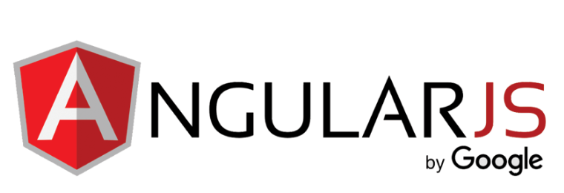AngularJS: Là một framework được phát triển bởi Google, sử dụng để xây dựng các ứng dụng phía client cho các trang web động. Nó cho phép bạn xử lý dữ liệu và áp dụng các hiệu ứng thị giác mà không cần tải lại trang.
* Node.js: Là một nền tảng hoạt động trên mô hình single-threaded event-loop để xây dựng các ứng dụng web realtime. Node.js được viết bằng JavaScript và cho phép bạn xây dựng các ứng dụng phía server với khả năng đáp ứng cao.

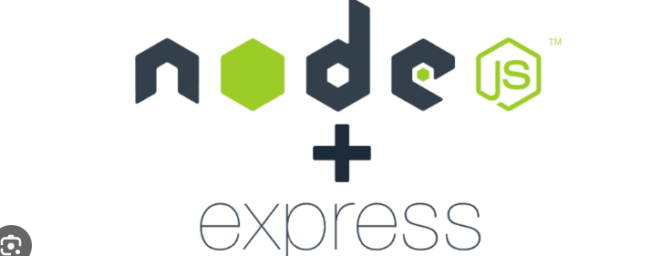

## 1.6 Mục đích nghiên cứu.

Xây dựng hệ thống hỗ trợ học tập sử dụng Node.js nhằm cung cấp một giải pháp toàn diện cho việc quản lý và triển khai các khóa học trực tuyến. Mục tiêu là giúp học viên dễ dàng tiếp cận nội dung học tập, tăng cường tương tác giữa giảng viên và học viên, và hỗ trợ học viên hoàn thành khóa học một cách hiệu quả để đạt được mục tiêu học tập của họ. Hệ thống mới sẽ có các tính năng hỗ trợ việc thiết kế, phát triển, và triển khai khóa học, quản lý học viên, và đánh giá kết quả học tập.

## 1.7 Đối tượng phạm vi nghiên cứu.

Xây dựng hệ thống hỗ trợ học tập sử dụng Node.js, nhằm cung cấp một giải pháp toàn diện cho việc quản lý và triển khai các khóa học trực tuyến. Đối tượng phạm vi nghiên cứu bao gồm cả giảng viên và học viên trong các tổ chức giáo dục và đào tạo. Hệ thống được thiết kế để hỗ trợ triển khai các khóa học trực tuyến và quản lý quá trình học tập.

## 1.8. Phương pháp nghiên cứu.

Để xây dựng hệ thống hỗ trợ học tập bằng Node.js, phương pháp nghiên cứu hành động (Action Research) sẽ được áp dụng, kết hợp giữa hành động và nghiên cứu để tối ưu hóa hiệu quả của hệ thống. Quá trình nghiên cứu sẽ bao gồm các bước sau:

Thu Thập và Phân Tích Yêu Cầu Người Dùng:

Tìm hiểu và đánh giá nhu cầu của giảng viên và học viên đối với hệ thống mới dựa trên Node.js.

Phân tích yêu cầu để xác định các tính năng, giao diện người dùng, và chức năng hỗ trợ cần được tích hợp.

Thiết Kế Hệ Thống Phần Mềm:

Thiết kế giao diện người dùng linh hoạt và dễ sử dụng, đồng thời xác định cấu trúc cơ sở dữ liệu sử dụng Node.js.

Phát triển các chức năng hỗ trợ giảng viên và học viên, chú trọng vào tính linh hoạt và hiệu quả.

Triển Khai Hệ Thống và Kiểm Thử:

Triển khai hệ thống sử dụng Node.js và thực hiện các bước kiểm thử để đảm bảo tính ổn định và đáp ứng nhu cầu của người dùng.

Kiểm thử hiệu suất để đảm bảo hệ thống hoạt động mượt mà dưới áp lực.

Thử Nghiệm và Đánh Giá:

Triển khai các khóa học giảng dạy thực tế trên hệ thống và thu thập phản hồi từ giảng viên và học viên.

Đánh giá khả năng của hệ thống dựa trên phản hồi để cải thiện và hoàn thiện.

Lặp Lại và Cải Tiến:

Dựa trên kết quả đánh giá và phản hồi, thực hiện các điều chỉnh và cải tiến hệ thống để đảm bảo nó đáp ứng tốt nhất cho yêu cầu người dùng.

Phương pháp nghiên cứu hành động sẽ đảm bảo rằng quá trình xây dựng hệ thống hỗ trợ học tập bằng Node.js không chỉ đáp ứng nhu cầu người dùng mà còn được tối ưu hóa liên tục thông qua các vòng lặp hành động và nghiên cứu.

# CHƯƠNG 2: CƠ SỞ LÝ THUYẾT

## 2.1. Giới thiệu

Xây dựng hệ thống hỗ trợ học tập bằng Node.js giúp tổ chức, quản lý và cung cấp các khóa học trực tuyến một cách dễ dàng và hiệu quả. Dưới đây là một số tính năng và lợi ích của hệ thống mới sử dụng Node.js:

* Quản Lý Người Dùng:

Tạo và quản lý các tài khoản người dùng với các vai trò như giảng viên, học viên và quản trị viên.

Gán quyền truy cập tương ứng cho từng vai trò.

* Tạo Khóa Học:

Tạo và quản lý các khóa học trực tuyến với nội dung bài giảng, tài liệu học tập, bài tập và bài kiểm tra.

Hỗ trợ nhiều định dạng tài liệu như văn bản, hình ảnh, video và tệp âm thanh.

* Giao Diện Tương Tác:

Cung cấp giao diện tương tác giữa giảng viên và học viên.

Hỗ trợ đăng thông báo, diễn đàn thảo luận và trao đổi thông tin giữa giảng viên và học viên.

* Quản Lý Tiến Độ Học Tập:

Cho phép giảng viên và học viên theo dõi tiến độ học tập.

Xem báo cáo về hoàn thành bài tập và kết quả bài kiểm tra của học viên.

Đánh Giá và Phản Hồi:

Hỗ trợ quá trình đánh giá và đánh giá của giảng viên đối với học viên.

Gửi bài tập và bài kiểm tra, nhận phản hồi và theo dõi tiến bộ của học viên.

* Tích Hợp và Mở Rộng:

Tích hợp với các công cụ và ứng dụng khác như công cụ hợp tác trực tuyến, quản lý nhiệm vụ và ứng dụng di động.

Hỗ trợ khả năng mở rộng và tùy chỉnh để đáp ứng các nhu cầu cụ thể của tổ chức.

## 2.2. Nền tảng lý thuyết

Xây Dựng Hệ Thống Hỗ Trợ Học Tập Bằng Node.js Dựa Trên Nguyên Tắc và Lý Thuyết Quản Lý Học Tập:

* Lý Thuyết Học Tập Trực Tuyến:

Nguyên Tắc Áp Dụng: Tận dụng lợi ích của học tập trực tuyến, tăng cường tương tác giữa giảng viên và học viên.

Áp Dụng Trong Node.js: Sử dụng Node.js để xây dựng một môi trường trực tuyến linh hoạt và tích cực hóa học tập thông qua tính năng linh hoạt, phản hồi liên tục và cơ hội tương tác.

* Quản Lý Học Tập:

Nguyên Tắc Áp Dụng: Tổ chức nội dung, quản lý người dùng và theo dõi tiến độ học tập.

Áp Dụng Trong Node.js: Sử dụng Node.js để xây dựng các chức năng quản lý nội dung, quản lý người dùng và cung cấp bảng điều khiển theo dõi tiến độ học tập.

* Thiết Kế Học Tập Linh Hoạt:

Nguyên Tắc Áp Dụng: Thiết kế học tập linh hoạt và tùy chỉnh theo nhu cầu và mục tiêu học tập cụ thể.

Áp Dụng Trong Node.js: Sử dụng Node.js để phát triển khả năng tùy chỉnh và linh hoạt trong thiết kế các khóa học và bài giảng.

* Phản Hồi và Đánh Giá:

Nguyên Tắc Áp Dụng: Cung cấp cơ chế phản hồi và đánh giá liên tục cho học viên và giảng viên.

Áp Dụng Trong Node.js: Sử dụng Node.js để xây dựng các tính năng phản hồi và đánh giá, giúp học viên nhận phản hồi từ giảng viên và giảng viên theo dõi tiến trình của học viên.

* Tích Hợp Công Nghệ:

Nguyên Tắc Áp Dụng: Tích hợp các công nghệ và công cụ để tối ưu hóa trải nghiệm học tập.

Áp Dụng Trong Node.js: Sử dụng Node.js để tích hợp các công cụ hợp tác trực tuyến, công cụ phân tích dữ liệu học tập và kết nối với các ứng dụng di động để mang lại tính tiện ích và linh hoạt.

# CHƯƠNG 3: KẾT QUẢ THỰC NGHIỆM

## 3.1 Giới thiệu và phát biểu bài toán .

### 3.1.1 Giới thiệu.

- Sản phẩm Xây dựng hệ thống hỗ trợ học tập có thể giúp các học sinh, sinh viên hoặc người tự học nâng cao năng lực và hiệu quả hơn trong quá trình học tập.

- Hệ thống này có thể bao gồm nhiều tính năng cần thiết như:

* Quản lý học tập: Hệ thống có thể giúp người dùng quản lý lớp học, điểm số, và nhiều thông tin khác để họ có thể theo dõi tiến độ học tập của mình.
* Nội dung: Hệ thống cung cấp nội dung thông tin sinh viên lớp học và điểm số thông báo, chat, để sinh viên được cập nhật thông tin một cách nhanh chóng và chất lượng học tập.
* Hỗ trợ học tập: Hệ thống có thể giúp người dùng tìm kiếm các giải pháp cho các vấn đề liên quan đến học tập của họ bằng cách liên hệ với giáo viên qua kênh chat tìm kiếm hỗ trợ học tập thêm.
* Điều chỉnh năng lực: Hệ thống có thể đánh giá năng lực của người dùng và cung cấp các khóa học phù hợp để cải thiện năng lực học tập.
* Học tập kỹ năng: Hệ thống cung cấp các khóa học để giúp người dùng phát triển các kỹ năng học tập cơ bản như kỹ năng đọc hiểu, diễn giải thông tin, văn phạm,..

- Một số công nghệ có thể sử dụng để phát triển sản phẩm này như: AI (trí tuệ nhân tạo), máy học, internet, mobile app design và các công nghệ web khác.

### 3.1.2 Phát biểu bài toán.

- Bài toán Xây dựng hệ thống hỗ trợ học tập bằng yêu cầu phải xây dựng một nền tảng học tập trực tuyến hoặc ứng dụng di động giúp các học sinh, sinh viên hoặc những người đang tự học có thể nâng cao năng lực và hiệu quả hơn trong quá trình học tập.

- Hệ thống này cần có các tính năng chat, thông báo, hỗ trợ học tập, đăng ký lớp. Các công nghệ có thể sử dụng khi xây dựng hệ thống này bao gồm trí tuệ nhân tạo (AI), máy học, internet, mobile app design và các công nghệ web khác.

- Để xây dựng hệ thống hỗ trợ học tập này, cần phải xử lý và tổ chức thông tin học tập đa dạng, xây dựng các công cụ phân tích dữ liệu học tập, thiết kế giao diện người dùng dễ sử dụng, cũng như có kế hoạch marketing hợp lý để giới thiệu sản phẩm.

### 3.1.3 Sử dụng công nghệ

**-**Sử dụng công nghệ **NODE.JS** là một nền tảng phát triển ứng dụng web được xây dựng trên mã nguồn mở, sử dụng ngôn ngữ JavaScript và được dùng cho việc lập trình phía server. Node.js cho phép chúng ta sử dụng JavaScript để viết code back-end, do đó giúp giảm thời gian phát triển cho các dự án web và ứng dụng. Node.js được sử dụng trong các dự án web lớn, ứng dụng doanh nghiệp, các ứng dụng real-time, các ứng dụng IoT, game trực tuyến, API và các ứng dụng khác.

Ưu điểm của Node.js bao gồm:

* Khả năng xử lý đa luồng không đồng bộ (asynchronous), giúp tăng tốc độ xử lý các request từ client.
* Sử dụng JavaScript nên thường dễ dàng khi chuyển đổi các thành viên trong nhóm phát triển giữa các vị trí front-end và back-end.
* Có khả năng hoạt động trên nhiều hệ thống và môi trường khác nhau.

- Tuy nhiên, Node.js cũng có một số hạn chế, chẳng hạn như:

* Vì xử lý không đồng bộ nên khó khăn trong việc debug và quản lý các luồng.
* Một số thư viện có thể không được hỗ trợ tốt trên Node.js nếu như không được xây dựng cho nền tảng này.
* Không thích hợp cho các ứng dụng yêu cầu xử lý trên nhiều lõi CPU hoặc high-performance computing.
* Tuy nhiên, với những ưu điểm và cộng đồng phát triển lớn, Node.js vẫn luôn là một trong những công nghệ được ưu tiên lựa chọn để phát triển ứng dụng web và server-side scripting ngày nay.

### 3.1.4 Phầm mềm sử dụng

- Kèm theo SQL xài ứng dụng của MongoDB để dể kết nối và triễn khai ứng dụng để dể dàng học tập làm đồ án

### 3.1.5 Dữ liệu NoSQL:

- NoSQL là hệ thống quản lý cơ sở dữ liệu (DBMS) không sử dụng SQL (Structured Query Language) hoặc các hệ thống quan hệ truyền thống để tổ chức và lưu trữ dữ liệu. Loại hệ thống này được phát triển để giải quyết các vấn đề mở rộng và nhúng linh hoạt với các hệ thống lớn. Điều này cho phép ứng dụng xử lý các loại dữ liệu đa dạng, không đồng nhất hay có cấu trúc phức tạp mà không bị giới hạn bởi các giới hạn của các hệ thống quan hệ.

- Các loại cơ sở dữ liệu NoSQL phổ biến bao gồm các cơ sở dữ liệu cột (column-family), tài liệu (document store), key-value (key-value store) và đồ thị (graph store).

* Cơ sở dữ liệu cột (Column-Family): Đây là cơ so dữ liệu lưu trữ theo hướng cột, thay vì theo hướng hàng như các hệ thống quan hệ. Nó sử dụng một tập hợp các cột để lưu trữ các giá trị cho mỗi khóa và hỗ trợ cho việc lưu trữ thông tin với một số lượng lớn các cột.
* Cơ sở dữ liệu tài liệu (Document Store): Đây là một loại cơ sở dữ liệu giúp lưu trữ các tài liệu không đồng nhất, thường được sử dụng trong các trang web và ứng dụng web để lưu trữ các tối đa thông tin trong một tài liệu.
* Cơ sở dữ liệu key-value (Key-Value Store): Đây là một loại cơ sở dữ liệu đơn giản dựa trên các cặp khóa-giá trị, nơi giá trị có thể lưu trữ dưới dạng bất kỳ kiểu dữ liệu nào phù hợp.
* Cơ sở dữ liệu đồ thị (Graph Store): Đây là cơ sở dữ liệu lưu trữ thông tin dưới dạng đồ thị, nơi đối tượng và mối liên hệ giữa chúng được lưu trữ dưới dạng đồ thị.

- Dữ liệu NoSQL thường được sử dụng trong các ứng dụng đòi hỏi tốc độ, khả năng mở rộng và độ tin cậy. Nó có thể được sử dụng trong các lĩnh vực như Hadoop, Big Data, máy học, Internet of Things (IoT), và các ứng dụng web có độ phức tạp cao.

-Ưu điểm của cơ sở dữ liệu NoSQL:

* Khả năng mở rộng linh hoạt: NoSQL cho phép tập trung vào việc mở rộng cơ sở dữ liệu theo hướng điều chỉnh tự động và nhiều máy chủ, cũng như cho phép giữ cho kho dữ liệu phồng phều, động, và hiệu quả.
* Tính sẵn sàng cao: Vì cơ sở dữ liệu NoSQL phân phối dữ liệu trên nhiều máy chủ và bất kỳ vấn đề nào có thể dẫn đến sự cố, nên nó có khả năng sẵn sàng cao trong việc xử lý các khối lượng lớn dữ liệu.
* Khả năng lưu trữ dữ liệu không đồng nhất: Cơ sở dữ liệu NoSQL hỗ trợ lưu trữ các loại dữ liệu không đồng nhất và lớn. Không cần phải giữ một số giá trị không thể nhìn thấy bởi các giải pháp cơ sở dữ liệu quan hệ.
* Tốc độ nhanh: Cả việc đọc và ghi dữ liệu trên cơ sở dữ liệu NoSQL được thực hiện nhanh hơn so với các hệ thống quan hệ.

- Nhược điểm của cơ sở dữ liệu NoSQL:

* Khả năng xử lý các truy vấn phức tạp có thể khó: Do NoSQL không sử dụng SQL, việc triển khai các truy vấn phức tạp có thể khó hơn so với cơ sở dữ liệu quan hệ.
* Tính nhất quán của dữ liệu: Vì cơ sở dữ liệu NoSQL cho phép lưu trữ các loại dữ liệu không đồng nhất, nên nó có thể rất khó để duy trì tính nhất quán của dữ liệu.
* Sự khó khăn trong việc tìm người sử dụng: Bởi vì NoSQL là nền tảng khác nhau và có cấu trúc khác nhau, việc tìm kiếm người sử dụng dễ dàng hơn có thể khó khăn hơn so với các hệ thống quan hệ.
* Khả năng sửa lỗi dữ liệu khó khăn: Vì NoSQL không có kiểu dữ liệu cố định, sửa lỗi dữ liệu trong các bảng có thể trở nên khó khăn.

## 3.2 Xây dựng cơ sở do liệu .

### 3.2.1 Cơ sở dữ liệu

- Đầu tiên bạn cần phải tạo tài khoản cơ sở dữ liệu trên trang web bằng tài khoản Gmail của bạn <https://www.mongodb.com/>

- Bạn cần tạo mới **table user và student** để thực hiện dự án mới .

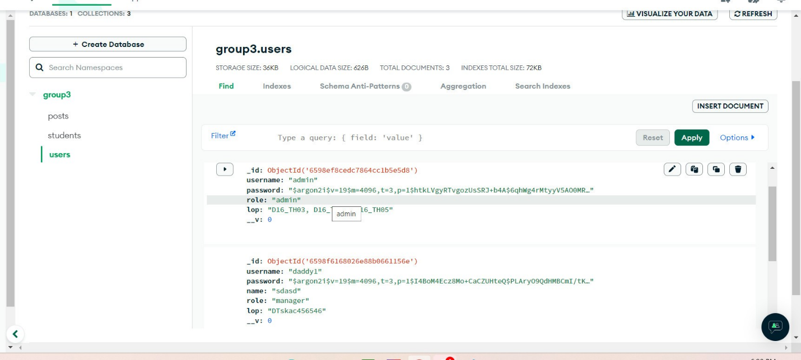

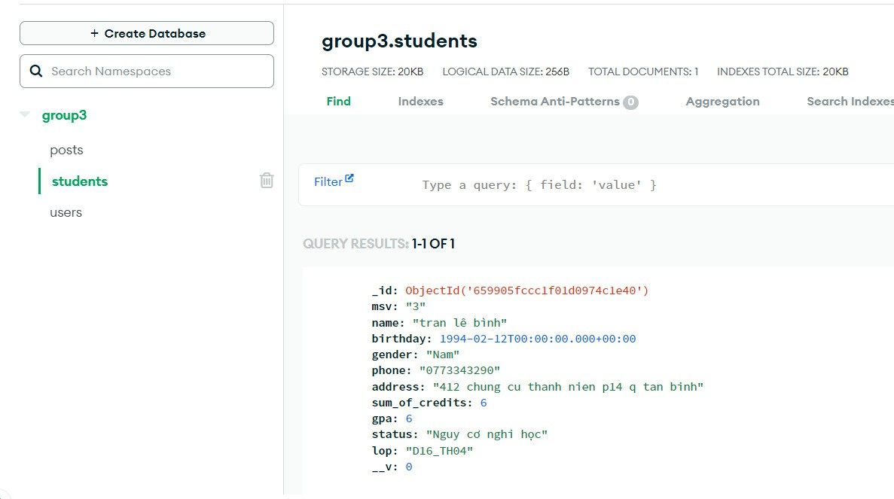

Hình3.2.2. Đã tạo ra data mogodb sẵn và chạy chương trình

## 3.3 Giao diện chương trình.

### 3.3.1 Trang Chủ.

-Đây là trang chủ giúp học sinh truy cập vào trang web để tìm hiểu về trang web của chúng ta thì chúng ta có những thông tin như sau:

-Chúng ta có các Danh mục như :

-Trang Chủ : truy cập trở về lại trang chính.

-Sinh viên: có thông tin sinh viên và lớp học, kênh chat được cấp quyền bởi giáo viên và admin.

-Thầy cô : thông tin thầy cô và lớp học, thông báo, kênh chat .



Hình 3.3.1: Trang chủ

### 3.3.2 Trang Học Sinh

- Truy cập vào thông tin cá nhân của từng học sinh

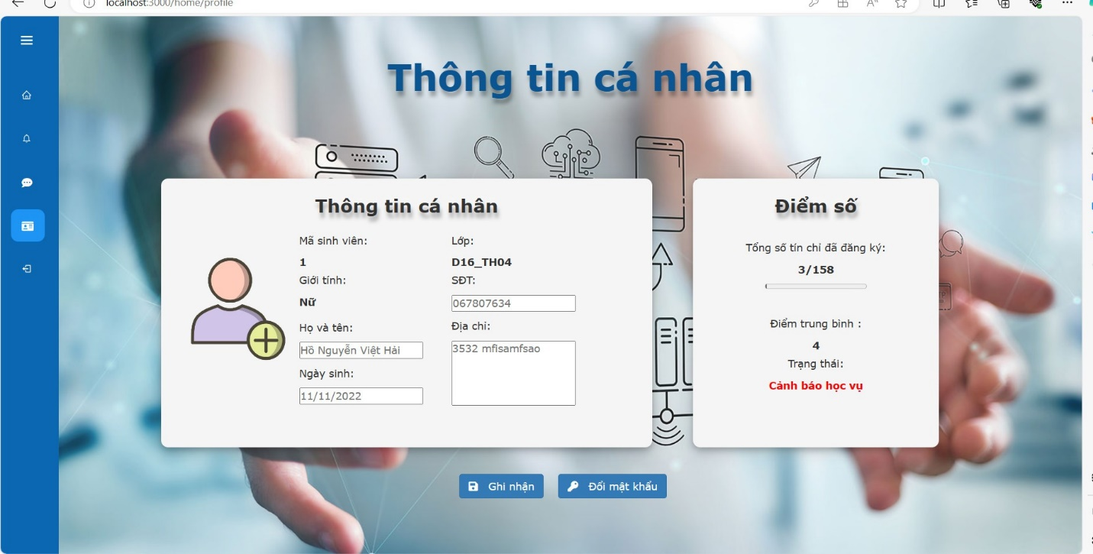

Hình 3.3.2 Trang học sinh

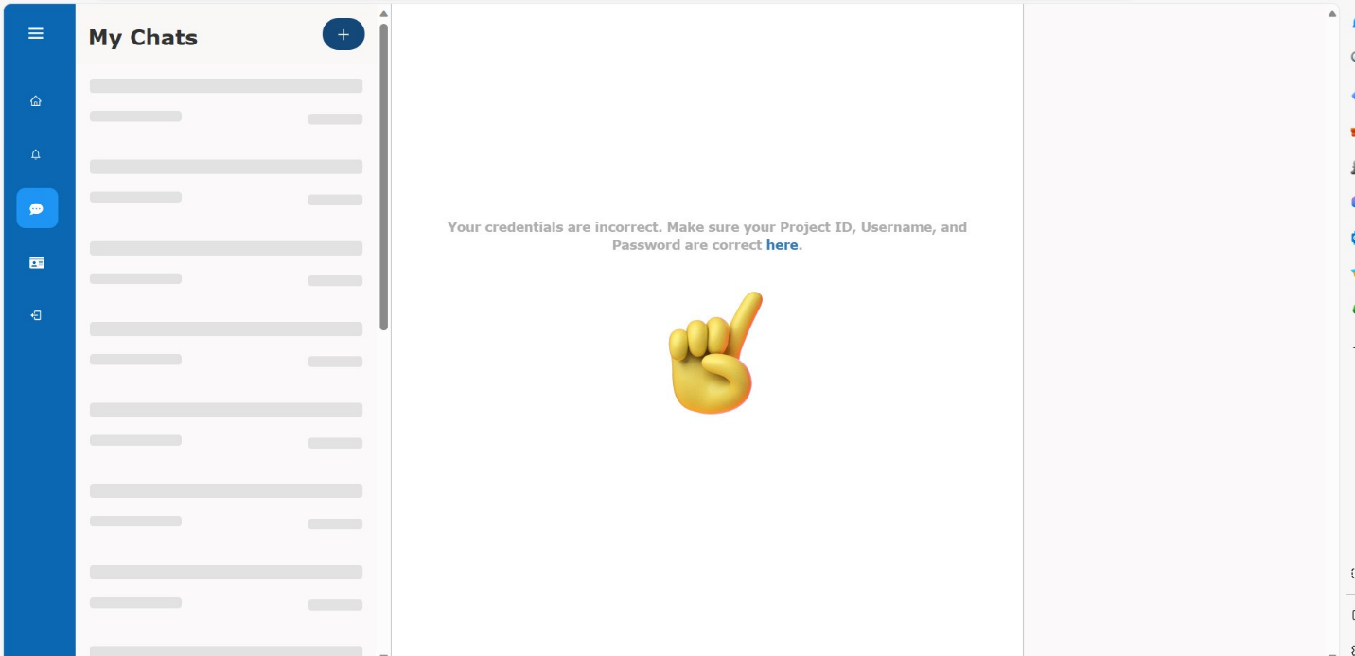

Hình 3.3.3 Trang chat trực tuyến cần cấp quyền từ giáo viên và admin

Tích Hợp Wed Chat <https://chatengine.io/> gia hạng theo tháng hoặc dùng miễn phí

Có thể tích hợp code 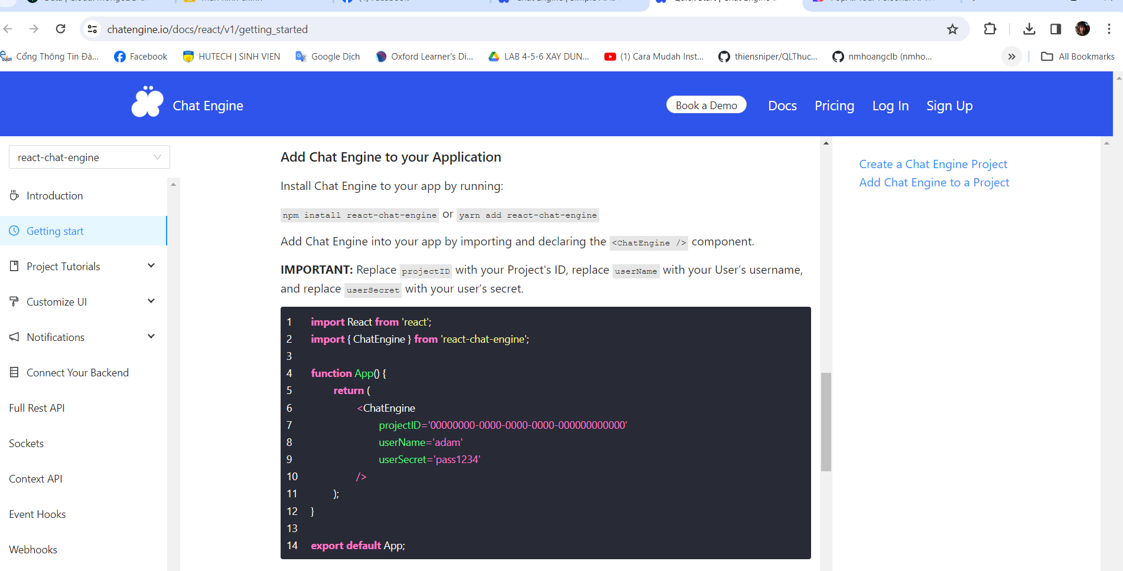

### 3.3.3 Trang Thầy Cô

- Trang chi tiết của thầy cô thông tin và lớp học



Hình ảnh 3.3.5 Trang quản lý giáo viên

### 3.3.4 Trang thống kê

- Đây là trang liên hệ để tiếp thu thêm thông tin chi tiết cần khác phục trang web và các dự án mới mà học sinh và thầy cô góp ý điều chỉnh lại và liên kết giữa 2 bên .

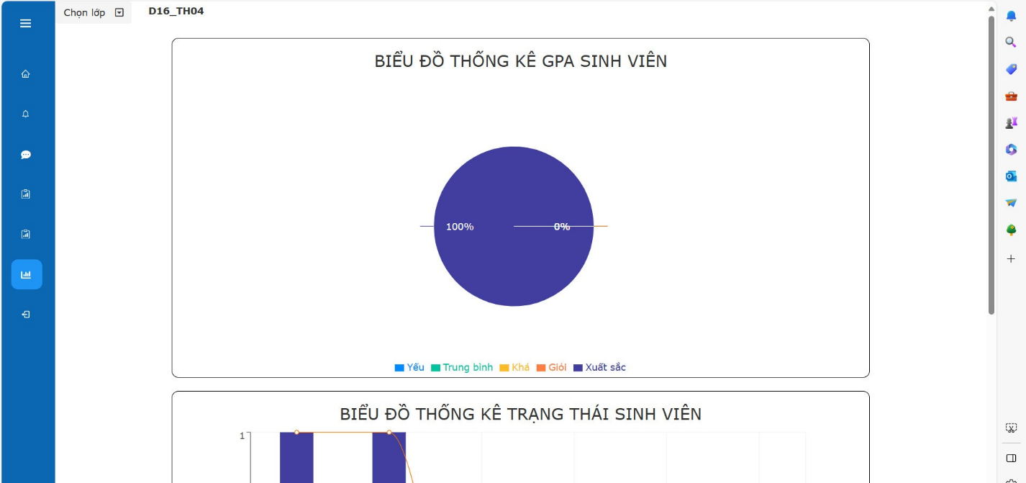

Hình 3.3.6 Trang thống kê

### 3.3.5 Dành Cho Phần ADMIN

- ADMIN có những chức năng thêm xóa sữa các thông tin của: Học sinh, Giáo viên , Thông báo, Thống kê, Chat trực tuyến.

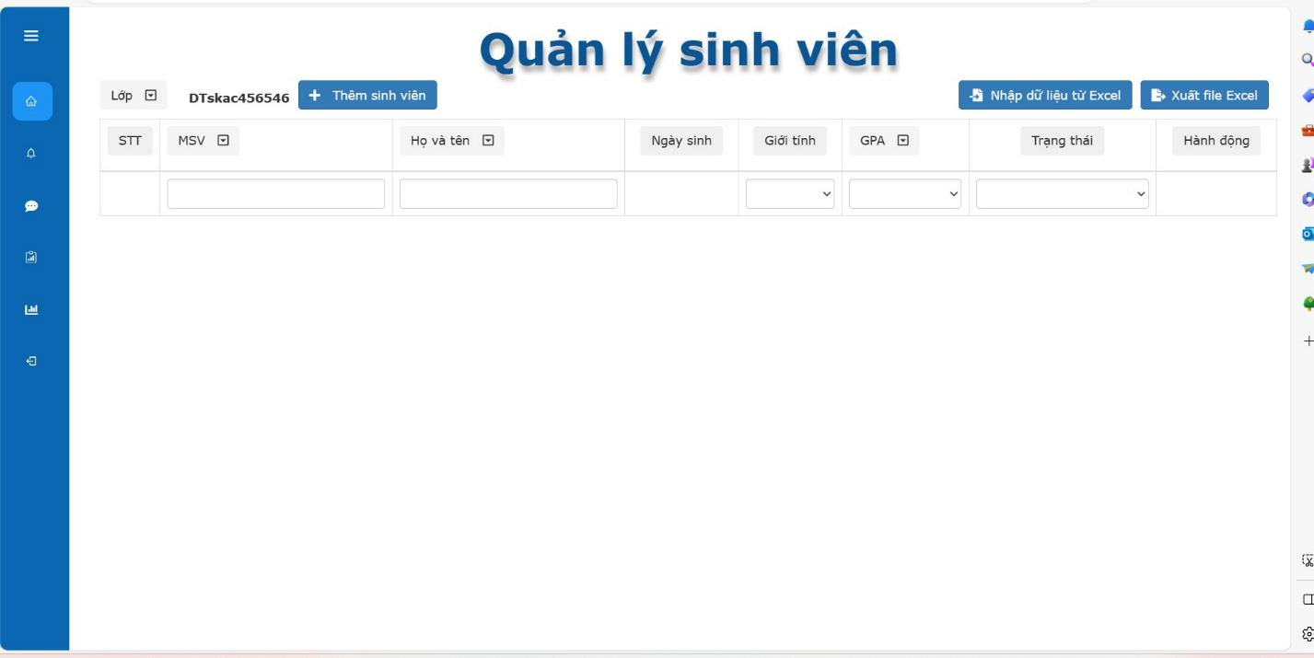

Hình 3.3.7 ADMIN quản lý sinh viên

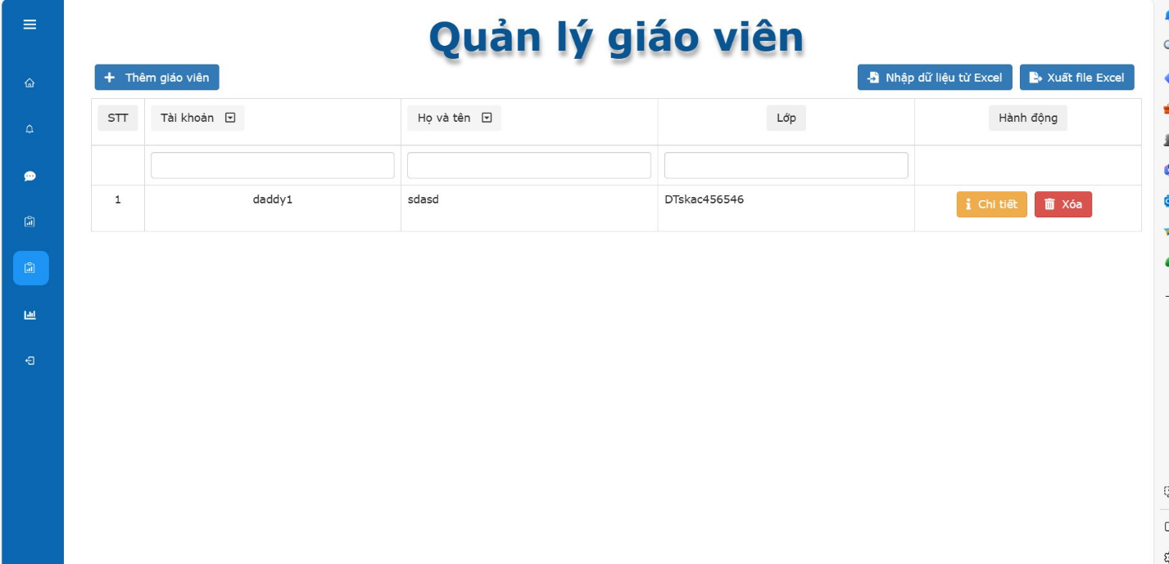

Hình 3.3.8 ADMIN quản lý giáo viên



Hình 3.3.8 ADMIN quản lý thống kê

Hình 3.3.9 ADMIN quản lý thông báo

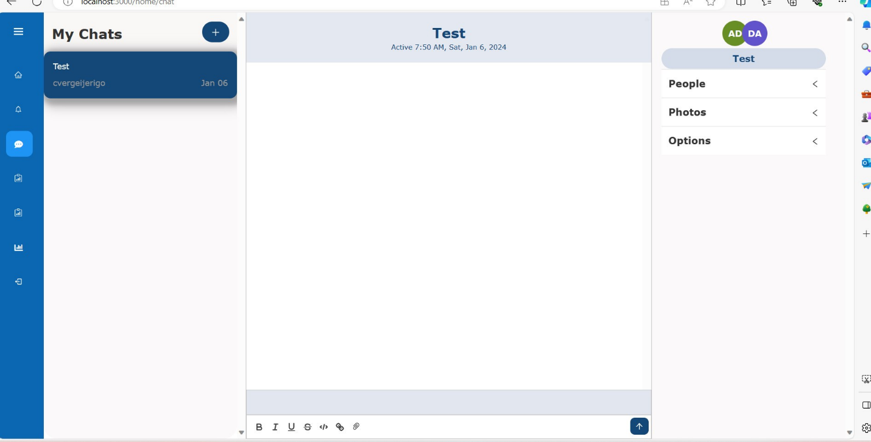

Hình 3.3.9 ADMIN quản lý chat

## 3.4 Đánh giá kết quả .

Thuận lợi của chương trình Node.js

Độ Linh Hoạt và Tiện Dụng: cho phép học viên đăng ký khóa học và tiếp cận tài liệu học tập mọi lúc, mọi nơi thông qua bất kỳ thiết bị nào có kết nối internet. Điều này tối ưu hóa tính linh hoạt và thuận tiện trong quá trình học tập.

- Tăng khả năng tương tác giữa giảng viên và sinh viên: cung cấp tính năng tương tác giữa giảng viên và sinh viên, giúp tăng tính tương tác và thúc đẩy quá trình học tập.

- Giảng viên tiết kiệm thời gian trong việc sắp xếp lớp học và giao bài tập qua kênh chat hoặc thông báo, giảm chi phí sản xuất và phân phối tài liệu truyền thống.

Không thuận lợi của chương trình Node.js.

- Chương trình không hỗ trợ cho người mới thực dụng và phải tự tìm hiểu tất cả những thứ cần thiết cài đặt

-Chủ tạo ra thì không hướng dẫn bằng video để xác minh tính chất các chức năng thực hiện

# - Người dùng có thể phải mua phần mềm lưu trữ hoặc phải đối mặt với các vấn đề khác để chạy chương trình, gây ra rắc rối và chi phí không mong muốn cho sinh viên và người dùng.

# CHƯƠNG 4: KẾT LUẬN VÀ KIẾN NGHỊ

## 4.1 Kết luận

- Xây dựng hệ thống hỗ trợ học tập sử dụng Node.js là một phương pháp hiệu quả trong thời đại 4.0, nơi mà việc tích hợp công nghệ vào giáo dục đang là mối quan tâm hàng đầu. Từ những nghiên cứu và đánh giá hiệu quả của các hệ thống quản lý học tập có sẵn, nhóm đã lựa chọn và triển khai thành công hệ thống này, nhằm hỗ trợ giảng viên, học viên và quản trị viên trong quá trình quản lý học tập và đào tạo. Thông qua quá trình xây dựng, hệ thống đã được triển khai với các tính năng như quản lý khóa học, điểm số, nhóm học tập, video học tập, kiểm tra cuối khóa, góp phần cải thiện hiệu suất học tập và tối ưu hóa tài nguyên.

- Trong tương lai, hệ thống có thể mở rộng để tăng cường hiệu quả học tập, bao gồm cả khả năng tự ôn luyện của học viên và cải thiện tương tác giữa giảng viên và học viên thông qua tích hợp công nghệ AI và sử dụng dữ liệu phân tích để tạo ra các khóa học linh hoạt và hiệu quả. Tổng kết cho thấy rằng hệ thống hỗ trợ học tập sử dụng Node.js là một giải pháp linh hoạt và tiện ích, góp phần vào sự đổi mới của hình thức học tập và hỗ trợ phát triển giáo dục chất lượng.

## 4.2 Kiến nghị

- Nâng cao tính linh hoạt và tùy biến: Hệ thống cần được nâng cấp để cung cấp tính linh hoạt và tùy biến cao, giúp giảng viên và quản trị viên quản lý và phát triển khóa học theo cách tốt nhất.

- Tăng cường tính năng kết nối và xã hội hóa: Tạo môi trường học tập tương tác và xã hội hóa để tăng cường sự kết nối giữa sinh viên, giảng viên và công tác viên.

- Phát triển tính năng học tập trực tuyến: Hệ thống cần hỗ trợ phát triển các khóa học trực tuyến, đặc biệt là trong bối cảnh dịch bệnh, để tối ưu hóa kết nối giữa sinh viên và giảng viên.

- Tích hợp trí tuệ nhân tạo và phân tích dữ liệu: Sử dụng trí tuệ nhân tạo để phân tích dữ liệu học tập, đưa ra gợi ý phù hợp giúp học viên hoàn thiện khóa học một cách nhanh chóng và chính xác.

- Nâng cao tính bảo mật: Đảm bảo tính bảo mật của hệ thống trong việc lưu trữ và giải mã dữ liệu học tập, đặc biệt là trong trường hợp thông tin cá nhân của sinh viên.

- Hỗ trợ tiếng Việt: Phát triển chương trình hỗ trợ tiếng Việt để tạo điều kiện thuận lợi cho người sử dụng tại Việt Nam.

## 4.3 Tài liệu tham khảo

* Node.js Official Website: https://nodejs.org/
* Documentation for Node.js: https://nodejs.org/en/docs/
* Express.js Official Website: https://expressjs.com/
* MongoDB Official Website: https://www.mongodb.com/
* Axios Documentation: https://axios-http.com/docs/intro
* TensorFlow.js Official Website: https://www.tensorflow.org/js
* Best Practices for Node.js: https://github.com/goldbergyoni/nodebestpractices